Краткая формулировка задачи
Нужно сделать веб-версию существующего MATLAB .exe приложения для расчёта s-SNOM спектров bulk-образцов. В первой версии нужно полностью повторить функционал текущего приложения: ввод параметров зонда, выбор алгоритма Fast/Accurate, настройка дискретизации N и M, выбор материала из списка или загрузка файла с ε(ω), загрузка экспериментального спектра, расчёт, построение трёх графиков и сохранение результатов.
Backend желательно сделать на PHP, потому что сервер Linux с Nginx/Apache, ASP.NET не поддерживается. Расчётная функция уже написана в MATLAB; на сервере установлен MATLAB Runtime R2024b (24.2), поэтому сначала можно попробовать скомпилировать MATLAB-функцию в Linux command-line executable и вызывать её из PHP через входной JSON-файл и выходной JSON/CSV-файл. Альтернативно, можно перевести функцию на Python. Если что, на GitHub также есть аналогичный расчет, реализованный в виде Jupyter Notebook, по скорости он почти не уступает MATLAB версии.
Интерфейс нужно сразу спроектировать расширяемым: в будущем добавятся Drude-Lorentz model для задания диэлектрической проницаемости через параметры S_j, ω_j, γ_j, а также режим Layered sample для одного или двух слоёв на подложке.

Материалы
GitHub-репозиторий с MATLAB-кодом https://github.com/Voronin-Kirill/s-SNOM_spectra
В папке MATLAB App project лежит сама функция для расчета, и исходный код .exe приложения со всеми необходимыми файлами. На всякий случай скриншот интерфейса работающего приложения:
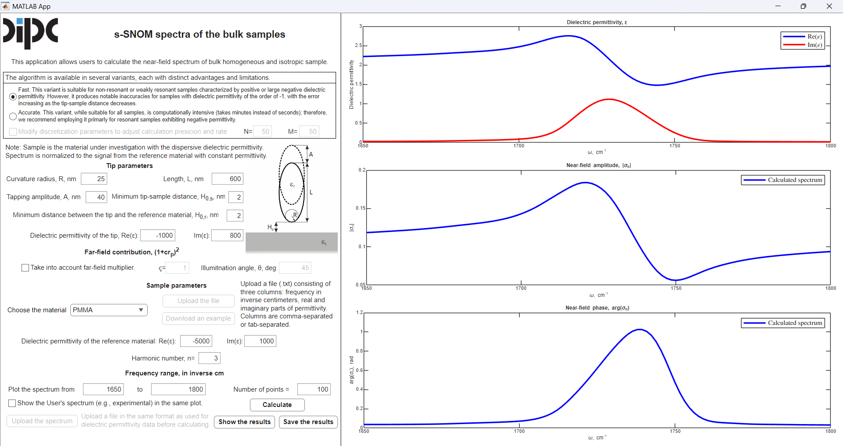

Расширенное описание

Главная цель первой версии
Сделать веб-страницу, которая функционально повторяет существующее MATLAB .exe приложение для расчёта s-SNOM спектров bulk-образцов.
То есть в первой версии пользователь должен иметь возможность:
- выбрать алгоритм расчёта;
- задать все геометрические параметры и reference material;
- задать параметры частотного диапазона;
- выбрать материал образца из встроенного списка или загрузить пользовательский файл с диэлектрической проницаемостью;
- загрузить пользовательский экспериментальный спектр;
- рассчитать спектр;
- увидеть графики;
- скачать результаты расчёта.
При этом код и интерфейс нужно сразу сделать так, чтобы позже можно было добавить:
- вкладку или режим Drude-Lorentz model для альтернативного задания параметров образца;
- вкладку или режим Layered sample для расчета слоистых образцов;
- параметр K для слоистой модели по аналогии с параметрами M и N в текущей модели;
- задание толщин слоёв;
- материалы для каждого слоя и подложки, по аналогии с тем, как задается материал в текущей модели.

Общая архитектура интерфейса
Лучше не делать страницу точной копией MATLAB App в визуальном смысле. Старый интерфейс функционален, но для веба удобнее разбить всё на логические блоки.
Предлагаемый вариант:
s-SNOM Spectrum Calculator
[Model] [Tip] [Sample] [Reference] [Calculation settings] [Results]
Или в виде одной страницы с карточками:
------------------------------------------------------------
s-SNOM Spectrum Calculator
------------------------------------------------------------
Left / top area:
[1. Model]
[2. Tip parameters]
[3. Sample parameters]
[4. Reference material]
[5. Calculation settings]
[6. Experimental spectrum]
Right / bottom area:
[Plots]
[Download results]
------------------------------------------------------------
Для первой версии активен только режим:
Model type: Bulk sample
Но в интерфейсе уже можно предусмотреть неактивные или скрытые будущие режимы:
Model type:
(o) Bulk sample
( ) Layered sample Coming later
А в блоке задания материала:
Material input method:
(o) Built-in material
( ) Upload file
( ) Drude-Lorentz model Coming later
Важно: даже если Layered sample и Drude-Lorentz пока не реализованы, структура данных и фронтенд-логика должны быть сделаны так, чтобы эти варианты можно было добавить без полной переделки.

Алгоритм расчёта
В старом приложении есть несколько вариантов алгоритма. Это нужно сохранить.
  - Режимы алгоритма
В интерфейсе нужен блок:
Calculation algorithm
В нём радиокнопки:
(o) Fast
( ) Accurate
В зависимости от выбора используется та или иная матлаб функция. Вообще говоря принципиальной разницы между функциями BulkSpectrum и BulkSpectrum_ac нет, можно всегда использовать BulkSpectrum_ac, только в случае выбора опции Fast передавать туда N=M=10.
  - Параметры дискретизации N и M
В старом приложении есть опция ручного задания параметров дискретизации N и M.
Ограничения:
N_max = 500
M_max = 100
То есть backend должен проверять:
1 <= N <= 500
1 <= M <= 100
И желательно frontend тоже должен это проверять до отправки запроса, а также то, что эти параметры – целые числа.
Если пользователь вводит больше максимума, надо показывать ошибку:
N must be between 1 and 500.
M must be between 1 and 100.
Для будущей слоистой модели нужно предусмотреть третий параметр:
K
Но в первой версии он может быть скрыт или отключён.
Для layered sample в будущем:
K_max = 10
1 <= K <= 10
Для bulk-расчёта K не используется.

Параметры зонда
Нужен блок:
Tip parameters
Поля:
Параметр | Обозначение | Единицы | Значение по умолчанию
Curvature radius | R | nm | 25
Length | L | nm | 600
Tapping amplitude | A | nm | 40
Minimum tip-sample distance | H0,s | nm | 2
Minimum tip-reference-material distance | H0,r | nm | 2
Tip permittivity, real part | Re(εt) | — | -1000
Tip permittivity, imaginary part | Im(εt) | — | 800
Валидация:
R > 0
L > 0
A > 0
H0,s > 0
H0,r > 0
Желательно в интерфейсе оставить маленькую схему зонда. Она не обязательна для расчёта, но полезна пользователю. Можно использовать статичную картинку из старого приложения.

Far-field contribution
Нужен блок:
Far-field contribution
Чекбокс:
[ ] Take into account far-field multiplier
Если чекбокс выключен, поля ниже неактивны:
Параметр | Обозначение | Единицы | Значение по умолчанию
Far-field coefficient | ξ | — | 1
Illumination angle | θ | degree | 45
Валидация:
0 <= θ <= 90

Reference material
Нужен блок:
Reference material
Поля:
Параметр | Обозначение | Значение по умолчанию
Real part of reference permittivity | Re(εref) | -5000
Imaginary part of reference permittivity | Im(εref) | 1000
Эти параметры задают материал, на сигнал которого нормируется расчётный спектр.

Harmonic number
Параметр | Обозначение | Значение по умолчанию
Harmonic number | n | 3
Валидация:
n — положительное целое число

Частотный диапазон
Нужен блок:
Frequency range
Поля:
Параметр | Обозначение | Единицы | Значение по умолчанию
Start frequency | ωmin | cm⁻¹ | 1650
End frequency | ωmax | cm⁻¹ | 1800
Number of points | Nω | — | 100
Валидация:
ωmin < ωmax
Nω — положительное целое число
Желательно ввести ограничение на число точек, например:
Nω <= 1000

Задание материала образца
В первой версии нужно реализовать два способа, как в текущем приложении:
Sample material input method:
(o) Built-in material
( ) Upload file
Третий способ нужно предусмотреть, но пока можно оставить отключённым:
( ) Drude-Lorentz model Coming later
- Built-in material
Пользователь выбирает материал из выпадающего списка:
Choose the material: [PMMA ▼]
Внутри проекта должна быть папка или файл с библиотекой материалов.
Например:
/materials/
PMMA.txt
SiO2.txt
Si.txt
Au.txt
Формат файла материала:
frequency_cm-1 Re_epsilon Im_epsilon
Разделитель может быть пробел, табуляция или запятая.
Для первой версии можно добавить минимум те материалы, которые уже есть в MATLAB App.
- Upload file
Пользователь может загрузить файл с диэлектрической проницаемостью.
Кнопка:
Upload permittivity file
Формат файла:
frequency_cm-1 Re_epsilon Im_epsilon
Пример:
1650 2.22 0.02
1651 2.23 0.02
1652 2.24 0.03
Требования:
- В файле должно быть минимум три числовых столбца.
- Первая колонка — частота в cm⁻¹.
- Вторая колонка — Re(ε).
- Третья колонка — Im(ε).
- Если расчётный диапазон выходит за диапазон файла, надо показать ошибку.
Текст ошибки:
The selected frequency range is outside the uploaded permittivity data range.
Нужна кнопка:
Download example file
Она скачивает пример файла правильного формата.
- Drude-Lorentz model — задел на будущее
В первой версии можно не реализовывать расчёт через Друде-Лоренца, но интерфейс и структура данных должны это предусматривать.
Будущая модель:
ε(ω) = ε∞ + sum of Lorentz oscillators + optional Drude term
Параметры:

Общий параметр
ε∞

Lorentz oscillator j
Для каждого осциллятора:
Параметр | Обозначение | Единицы
Oscillator strength | S_j | —
Resonance frequency | ω_j | cm⁻¹
Damping | γ_j | cm⁻¹
Интерфейс в будущем:
Lorentz oscillators
[ Add oscillator ]
Oscillator 1:
S1 = [...]
ω1 = [...] cm⁻¹
γ1 = [...] cm⁻¹
[Remove]
Oscillator 2:
...
Ограничение:
maximum number of oscillators = 10
Формулу лучше вынести в отдельную функцию, например:
generate_epsilon_drude_lorentz(frequency_grid, parameters)
Тогда при добавлении этой модели не нужно менять основную логику расчёта.

Experimental spectrum
В старом приложении есть возможность загрузить пользовательский спектр и показать его на том же графике. Это нужно сохранить.
Нужен чекбокс:
[ ] Show user's spectrum in the same plot
Если чекбокс выключен, загрузка файла неактивна.
Если включён, активируется кнопка:
Upload experimental spectrum
Формат файла такой:
frequency_cm-1 amplitude phase
Тогда:
- amplitude показывается на графике Near-field amplitude;
- phase показывается на графике Near-field phase.
Требования к обработке:
- Проверить, что в файле три числовые колонки.
- Первая колонка — частота.
- Вторая колонка — амплитуда.
- Третья колонка — фаза.
- Если частотный диапазон экспериментального файла не совпадает с расчётным, это не ошибка. Просто график будет отображён в своём диапазоне.

Результаты и графики
После нажатия Calculate должны строиться три графика. Еще можно добавить кнопку Stop, которая прерывает вычисления.
Лучше использовать Plotly.js, потому что он даёт интерактивность без большой сложности:
- zoom;
- pan;
- hover;
- легенда;
- сохранение графика как PNG.
- График 1 — Dielectric permittivity
Название:
Dielectric permittivity, ε
Ось X:
ω, cm⁻¹
Ось Y:
ε
Кривые:
Re(ε)
Im(ε)
Для первой версии bulk sample это просто диэлектрическая проницаемость образца.
- График 2 — Near-field amplitude
Название:
Near-field amplitude, |σₙ|
Ось X:
ω, cm⁻¹
Ось Y:
|σₙ|
Кривые:
Calculated spectrum
Experimental spectrum, если загружен
- График 3 — Near-field phase
Название:
Near-field phase, arg(σₙ)
Ось X:
ω, cm⁻¹
Ось Y:
arg(σₙ), rad
Кривые:
Calculated spectrum
Experimental spectrum, если загружена фаза

Скачивание результатов
После расчёта должна появляться кнопка:
Save the results
Минимальный набор колонок:
frequency_cm-1
Re_epsilon_sample
Im_epsilon_sample
Re_sigma_n
Im_sigma_n
abs_sigma_n
arg_sigma_n
Для bulk-версии этого достаточно.
В будущем для layered sample нужно будет добавить:
Re_epsilon_layer1
Im_epsilon_layer1
Re_epsilon_layer2
Im_epsilon_layer2
Re_epsilon_substrate
Im_epsilon_substrate

Backend-логика
Сервер Linux, используются Nginx и Apache. ASP.NET не поддерживается, поэтому базовый вариант backend — PHP.
Главная техническая задача первой версии — проверить цепочку:
Browser
→ PHP backend
→ MATLAB Runtime (or Python) executable
→ PHP backend
→ Browser
→ Plotly graphs

Layered sample — задел на второй этап
В первой версии layered sample можно не реализовывать, но интерфейс и структура проекта должны быть готовы.
Будущий режим:
Model type:
(o) Bulk sample
( ) Layered sample
Для layered sample:
Number of layers:
(o) 1 layer on substrate
( ) 2 layers on substrate
Параметры для каждого слоя:
Thickness, nm
Material input method
Материал слоя задаётся так же, как bulk sample:
Built-in material
Upload file
Drude-Lorentz model — later
Для подложки:
Material input method
Толщина для подложки не задаётся, потому что подложка считается полубесконечной.
Для layered sample появляется дополнительный параметр:
K
Ограничение:
K_max = 10
1 <= K <= 10
Итоговые ограничения:
N_max = 500
M_max = 100
K_max = 10
В будущем для layered sample на графике диэлектрической проницаемости лучше показывать все материалы:
Для одного слоя:
Re(ε layer 1)
Im(ε layer 1)
Re(ε substrate)
Im(ε substrate)
Для двух слоёв:
Re(ε layer 1)
Im(ε layer 1)
Re(ε layer 2)
Im(ε layer 2)
Re(ε substrate)
Im(ε substrate)
Если график окажется перегруженным, можно добавить переключатель:
Show permittivity for:
(o) All
( ) Layer 1
( ) Layer 2
( ) Substrate
В первой реализации layered sample можно сначала попробовать показывать всё.

Drude-Lorentz model — задел на второй этап
Формат будущего блока:
Drude-Lorentz model
Поля:
ε∞
Список Lorentz oscillators:
Oscillator 1:
S1 = [...]
ω1 = [...] cm⁻¹
γ1 = [...] cm⁻¹
Oscillator 2:
S2 = [...]
ω2 = [...] cm⁻¹
γ2 = [...] cm⁻¹
Кнопки:
Add oscillator
Remove oscillator
Ограничение:
maximum number of oscillators = 10
Формулу вычисления ε(ω) лучше реализовать отдельной функцией, чтобы один и тот же код можно было использовать для:
- bulk sample;
- layer 1;
- layer 2;
- substrate.

Безопасность
- Не передавать пользовательские строки напрямую в shell-команды.
- Использовать временные директории с уникальными именами.
- Удалять временные файлы после расчёта.
- Ограничить время выполнения расчёта. Пусть пока будет 10 минут, если время истекло, а результата нет – прервать расчет и выдать ошибку Time out.
- Возвращать пользователю понятную ошибку, если MATLAB Runtime executable не отработал.

